Кировское областное государственное казенное учреждение «Кировская областная пожарно-спасательная служба»

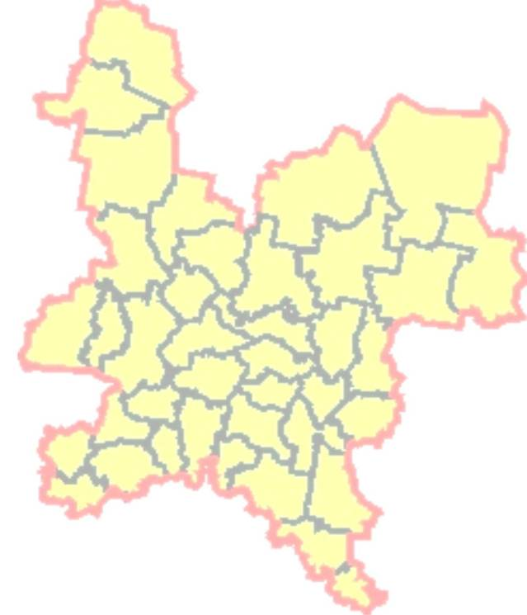

Информационный бюллетень
по Кировской
области

Происшествия января 2019 г.,
возможные происшествия в феврале 2019 г.

февраль 2019 г.
Содержание
1. Происшествия января 4
1.1. Общие сведения о погибших и пострадавших 4
1.2. Чрезвычайные ситуации 4
1.3. Происшествия техногенного характера 5
1.3.1. Технологические нарушения на системах жизнеобеспечения 5
1.3.2. Пожарная обстановка в жилом секторе и на объектах экономики 7
1.3.3. Сведения о дорожно-транспортных происшествиях 10
1.4. Обнаружение подозрительных и взрывоопасных предметов 12
1.5. Заболевание людей, животных и растений 13
1.6. Прочие происшествия 14
1.7. Ледовые переправы 15
1.8. Обзор погодных условий в январе 16
2. Возможные происшествия на территории Кировской области в феврале 2019 года 17
2.1. Прогноз погоды 17
2.2. Пожарная обстановка в жилом секторе и на объектах экономики 17
2.3. Технологические нарушения на системах жизнеобеспечения 17
2.4. Дорожно-транспортная обстановка 17
2.5. Эпидемиологическая обстановка 17
2.6. Прочие происшествия 17
3. Памятки и правила поведения населения при происшествиях и чрезвычайных ситуациях 18
3.1. Правила пользования электронагревательными приборами 18
3.2. Правила пользования отопительными печами 18
3.3. Правила поведения во время схода снега и падения сосулек с крыш зданий 19
3.5. Мероприятия по профилактике гриппа и ОРВИ 19

Список сокращений
АППГ – аналогичный период прошлого года;
Г/п – городское поселение;
ГИБДД – Государственная инспекция по безопасности дорожного движения;
ДТП – дорожно-транспортное происшествие;
ЕДДС – единые дежурно-диспетчерские службы;
ЖКХ – жилищно-коммунальное хозяйство;
Кировский ЦГМС – Кировский центр по гидрометеорологии и мониторингу окружающей среды;
КОГБУЗ – Кировское областное государственное бюджетное учреждение здравоохранения;
КОГБСЭУЗ – Кировское областное государственное бюджетное судебно-экспертное учреждение здравоохранения;
ЛЭП – линия электропередач;
МУП – муниципальное унитарное предприятие;
НППБ – нарушение правил пожарной безопасности;
НУЗ – негосударственное учреждение здравоохранения;
ОАО – открытое акционерное общество;
ООО – общество с ограниченной ответственностью;
ОРВИ – острая респираторная вирусная инфекция;
С/п – сельское поселение;
РЭС – районные электрические сети;
ТС – транспортное средство;
УМВД – управление Министерства внутренних дел;
ФБУЗ – федеральное бюджетное учреждение здравоохранения;
ФГБОУ ВО – федеральное государственное бюджетное образовательное учреждение высшего профессионального образования;
ФГБУ «Верхне-Волжское УГМС» – федеральное государственное бюджетное учреждение «Верхне-Волжское управление по гидрометеорологии и мониторингу окружающей среды»;
ЧС – чрезвычайная ситуация.

1. Происшествия января

1.1. Общие сведения о погибших и пострадавших
Информация о погибших и пострадавших в январе 2019 года и аналогичном периоде прошлого года представлена в таблице 1.
Таблица 1
Количество погибших и пострадавших в январе 2018 и 2019 годов*
показатель | январь |  | изменение, %
 | 2018 | 2019
погибло | 34 | 43 | +26,5
пострадало | 130 | 188 | +44,6
*- учитывается количество погибших и пострадавших в результате несчастных случаев, пожаров, дорожно-транспортных и других происшествий.
Диаграмма 1

1.2. Чрезвычайные ситуации
По состоянию на 01.01.2019 действовали 5 режимов повышенной готовности.
В январе были введены 2 режима ЧС, 1 режим повышенной готовности, 2 особых противопожарных режима и отменены 2 режима ЧС, 2 режима повышенной готовности.
На 01.02.2019 сохраняются 4 режима повышенной готовности, 1 особый противопожарный режим.
Таблица 2
№ п/п | Район | Причина | Нормативно-правовой акт о введении режима | Нормативно-правовой акт о снятии режима
- Режимы ЧС
 | Омутнинский район | В связи с пожаром двухэтажного дома в г. Омутнинске | Распоряжение администрации Омутнинского г/п Омутнинского района от 05.01.2019 № 2 | Распоряжение администрации Омутнинского г/п Омутнинского района от 06.01.2019 № 3
 | Опаринский район | В связи с пожаром в жилом доме | Постановление администрации Опаринского района от 17.01.2019 № 15 | Постановление администрации Опаринского района от 21.01.2019 № 19
- Режимы повышенной готовности
 | г. Киров | В связи с угрозой обрушения многоквартирного жилого дома | Постановление администрации  г. Кирова  от 25.05.2018 № 1340-п
 | Зуевский район | В целях недопущения срыва предоставления услуги населению по водоотведению | Постановление администрации Косинского с/п Зуевского района от 20.07.2018 № 93
 | г. Вятские Поляны | В связи с частичным разрушением эстакады водопровода в результате оползня, в результате которого может быть нарушено водоснабжение | Постановление администрации  г. Вятские Поляны  от 18.09.2018 № 1449 | Постановление администрации  г. Вятские Поляны  от 21.01.2019 № 59
 | г. Слободской | В связи с отсутствием нормированного запаса топлива на котельной МУП «Теплосервис» | Постановление администрации г. Слободского от 25.09.2018 № 2114
 | Зуевский район | В связи со срывом подрядной организацией сроков сдачи в эксплуатацию газовой блочной котельной | Постановление администрации Косинского с/п  Зуевского района от 26.09.2018 № 108
 | Опаринский район | В связи с ухудшением обстановки с пожарами | Постановление администрации Опаринского района от 04.01.2019 № 1 | Постановление администрации Опаринского района от 14.01.2019 № 5
- Особые противопожарные режимы
 | Сунский район | В связи в повышение пожарной опасности на территории Кокуйского с/п | Постановление администрации Кокуйского с/п Опаринского района от 01.01.2019 № 1 | Постановление администрации Кокуйского с/п Опаринского района от 01.02.2019 № 5
 | Уржумский район | В связи с ухудшением обстановки с пожарами и с целью ее стабилизации | Постановление администрации Уржумского г/п Уржумского района от 03.01.2019 № 1 | действует до 04.02.2019

1.3. Происшествия техногенного характера

1.3.1. Технологические нарушения на системах жизнеобеспечения
В январе 2019 года зарегистрировано 15 случаев нарушений на системах жизнеобеспечения населения, в результате которых были нарушены условия жизнедеятельности 11 630 человек, в том числе:
10 случаев на системах водоснабжения (нарушены условия жизнедеятельности 7672 человека);
4 случая на системах теплоснабжения (нарушены условия жизнедеятельности 3953 человека);
1 случай на системах газоснабжения (нарушены условия жизнедеятельности 5 человек);
случаев нарушений на системах электроснабжения не зарегистрировано.

Диаграмма 2
Сравнительные показатели количества технологических нарушений на системах жизнеобеспечения населения в январе 2017-2019 годов

Основными причинами нарушений на системах ЖКХ в январе явились:
на объектах водоснабжения – порывы водовода по причине изношенности (80% случаев), неисправность водяного насоса (20% случаев);
на объектах теплоснабжения – порывы трубопровода (75% случаев), неисправность оборудования на котельной (25% случаев);
на объектах газоснабжения – повреждение газопровода при проведении земляных работ (100% случаев);
В 65-70% случаев по нарушениям на системах жизнеобеспечения восстановительные работы проводились в течение первых суток, что позволило предотвратить возникновение
ЧС и длительное нарушение условий жизнедеятельности населения.
Наиболее крупные технологические нарушения на системах ЖКХ, зарегистрированные в январе:
17.01.2019 в 13.27 в г. Лузе в результате порыва водовода вследствие изношенности произошло нарушение водоснабжения потребителей. Без водоснабжения остались 67 домов (3470 человек), 21 социально значимый объект (4 детских сада, две пекарни, пожарная часть, администрация района, администрация городского поселения, КОГБУЗ «Лузская центральная районная больница», почта, военный комиссариат, прокуратура, районный суд, две школы, сбербанк, редакция газеты «Северная правда», налоговая служба, пенсионный фонд, дом детского творчества). В больнице был создан запас воды, для населения в шаговой доступности имелись водораздаточные колонки. 17.01.2019 в 23.50 силами бригады МУП «Лузские коммунальные системы» водоснабжение потребителей восстановлено.
18.01.2019 в 07.50 в г. Белой Холунице в результате порыва на магистральном теплоносителе произошло нарушение теплоснабжения потребителей (всего 32 многоквартирных жилых дома, около 970 человек, детский сад, 4 школы). Школы работали по укороченной программе, детей из детского сада забрали родители. 18.01.2019 в 15.00 силами бригады ООО «Расчетная компания» теплоснабжение потребителей восстановлено.
19.01.2019 в 08.40 в Нолинском районе, пгт Аркуль, в результате порыва водовода по причине изношенности произошло нарушение водоснабжения потребителей (всего 95 домов, 1800 человек). 20.01.2019 в 10.00 силами бригады администрации Аркульского сельского поселения повреждение устранено, водоснабжение потребителей восстановлено.
28.01.2019 в 02.00 в Верхнекамском районе, пгт Рудничный, в результате поломки транспортера подачи топлива в котельной произошло нарушение теплоснабжения потребителей: 55 многоквартирных и 10 частных домов (2674 человека), 2 детских сада, школа, участковая больница, геронтология. 28.01.2019 в 07.00 силами работников котельной поломка устранена, теплоснабжение потребителей восстановлено, жалоб от населения не поступало.
На контроле находятся следующие ситуации:
25.09.2018 в г. Слободском в связи с отсутствием нормативного запаса топлива на котельных МУП «Теплосервис» возникла угроза нарушения теплоснабжения потребителей (всего 95 домов, 3954 человека, 18 социально значимых объектов). 28.09.2018 руководством МУП «Теплосервис» заключен договор на поставку топлива с ОАО «Вятка – Уголь». На территории города введен режим повышенной готовности. По состоянию на 01.02.2019 осуществляется регулярный подвоз топлива на котельные.
27.09.2018 в Зуевском районе, пос. Косино, в связи со срывом подрядной организацией сроков сдачи в эксплуатацию газовой блочной котельной возникла угроза нарушения теплоснабжения потребителей (835 человек, детский сад). Арендатором котельной является ООО «Вега», не имеющее лицензии на эксплуатацию котельной. 30.09.2018 газовая котельная запущена, теплоснабжение потребителей подключено. На территории поселка введен режим повышенной готовности. Лицензия на эксплуатацию котельной ООО «Вега» находится на согласовании.
29.10.2018 в Белохолуницком районе в результате выхода из строя оборудования на котельной № 8 в г. Белая Холуница и котельной № 9 в дер. Великое Поле произошло отключение теплоснабжения потребителей (всего 15 домов, из них 13 многоквартирных, 491 человек). Бригадой МУП «ТеплоЭнерго» провели работы по восстановлению теплообменников, замены колосников, восстановление кирпичной кладки. ООО «ЖКХ-Ремстройсервис» провели осмотр внутридомовых сетей, произведен выпуск воздуха из тепловых систем. 29.10.2018 с 18.00 подача тепла в дома осуществляется в аварийном режиме. Организован контроль за температурным режимом на котельных и температурой теплоносителя в зависимости от температуры окружающей среды ежедневно два раза в сутки. 19.12.2018 ООО «Ковровские котлы» были изготовлены котлы. На территории г. Белая Холуница и дер. Великое Поле сохраняется режим повышенной готовности. 13.01.2019 поступил котел на котельную № 9 (дер. Великое Поле). 15.01.2019 поступил котел на котельную № 8 (г. Белая Холуница). По состоянию на 01.02.2019 проводится установка новых котлов в котельные.

1.3.2. Пожарная обстановка в жилом секторе и на объектах экономики
Таблица 3
Сравнительные показатели пожарной обстановки в жилом секторе и на объектах экономики в январе 2018-2019 годов
показатель | январь |  | изменение, %
 | 2018 | 2019
Общее количество пожаров | 150 | 140 | -6,7
Погибло на пожарах, чел. | 17 | 20 | +17,6
Пострадало на пожарах, чел. | 11 | 12 | +9,1
Спасено, чел. | 104 | 92 | -11,5
Спасено на пожарах, тыс. руб. | 138022 | 99540 | -27,9
Материальный ущерб, тыс. руб. | 8202 | 2340 | -71,5
Таблица 4
Показатели количества пожаров в январе 2019 года и сравнение с АППГ
Муниципальные образования | Кол-во пожаров |  | Погибло, чел. |  | Пострадало, чел. |  | Прямой ущерб, тыс. рублей |  | Кол-во спасенных людей, чел. |  | Спасено материальных ценностей,  тыс. руб.
 | 2018 | 2019 | 2018 | 2019 | 2018 | 2019 | 2018 | 2019 | 2018 | 2019 | 2018 | 2019
город Киров | 49 | 42 | 2 | 6 | 5 | 0 | 879 | 842 | 18 | 10 | 20522 | 14360
Арбажский | 0 | 1 | 0 | 0 | 0 | 0 |  |  |  |  | 0 | 200
Афанасьевский | 1 | 1 | 0 | 0 | 0 | 0 | 120 | 0 |  |  | 50 | 0
Белохолуницкий | 0 | 0 | 0 | 0 | 0 | 0 | 0 | 0 | 0 | 0 | 0 | 0
Богородский | 0 | 2 | 0 | 0 | 0 | 0 |  |  | 0 | 2 | 0 | 200
Верхнекамский | 4 | 0 | 0 | 0 | 1 | 0 |  |  | 1 | 0 | 3700 | 0
Верхошижемский | 0 | 0 | 0 | 0 | 0 | 0 | 0 | 0 | 0 | 0 | 0 | 0
Вятскополянский | 7 | 3 | 0 | 0 | 1 | 0 | 377 | 0 | 20 | 3 | 46900 | 8000
Даровской | 1 | 1 | 0 | 0 | 0 | 0 | 3 | 0 | 2 | 0 | 1500 | 2000
Зуевский | 4 | 3 | 0 | 2 | 1 | 0 | 0 | 202 | 4 | 3 | 2000 | 400
Кикнурский | 2 | 0 | 1 | 0 | 0 | 0 | 249 | 0 | 1 | 0 | 600 | 0
Кильмезский | 0 | 3 | 0 | 0 | 0 | 0 |  |  | 0 | 1 | 0 | 3250
Кирово-Чепецкий | 16 | 8 | 1 | 1 | 0 | 2 | 160 | 41 | 19 | 2 | 8190 | 2650
Котельничский | 6 | 9 | 0 | 3 | 1 | 1 | 1306 | 254 | 0 | 7 | 7550 | 11000
Куменский | 1 | 3 | 0 | 0 | 0 | 0 |  |  | 1 | 3 | 100 | 500
Лебяжский | 1 | 2 | 0 | 0 | 0 | 0 | 390 | 0 | 2 | 0 | 100 | 2000
Лузский | 3 | 1 | 0 | 0 | 0 | 0 |  |  |  |  | 2750 | 100
Малмыжский | 1 | 1 | 1 | 0 | 0 | 0 |  |  | 0 | 2 | 100 | 2000
Мурашинский | 0 | 0 | 0 | 0 | 0 | 0
Нагорский | 2 | 3 | 0 | 1 | 0 | 1 | 0 | 210 | 0 | 2 | 2700 | 2100
Немский | 0 | 0 | 0 | 0 | 0 | 0
Нолинский | 4 | 1 | 0 | 0 | 0 | 0 | 347 | 3 | 2 | 0 | 600 | 0
Омутнинский | 7 | 4 | 0 | 1 | 0 | 0 | 455 | 393 | 5 | 10 | 8660 | 1200
Опаринский | 1 | 2 | 0 | 0 | 0 | 0 |  |  |  |  | 50 | 1600
Оричевский | 3 | 0 | 0 | 0 | 0 | 0 |  |  |  |  | 2300 | 0
Пижанский | 3 | 1 | 1 | 0 | 1 | 0 | 65 | 235 | 5 | 2 | 3600 | 3000
Подосиновский | 2 | 5 | 2 | 0 | 0 | 0
Санчурский | 0 | 3 | 0 | 0 | 0 | 0 |  |  | 0 | 1 | 0 | 2200
Свечинский | 2 | 0 | 0 | 0 | 0 | 0 |  |  | 2 | 0 | 2500 | 0
Слободской | 11 | 16 | 2 | 3 | 0 | 3 | 1045 | 0 | 4 | 14 | 12950 | 17750
Советский | 3 | 4 | 0 | 1 | 0 | 0 | 1 | 97 | 2 | 0 | 2100 | 13000
Сунский | 0 | 1 | 0 | 0 | 0 | 4 |  |  | 0 | 6 | 0 | 1000
Тужинский | 1 | 0 | 0 | 0 | 0 | 0 | 2784 | 0 | 4 | 0
Унинский | 0 | 1 | 0 | 0 | 0 | 0 |  |  | 0 | 3 | 0 | 500
Уржумский | 3 | 4 | 0 | 2 | 0 | 0 |  | 63 | 5 | 6 | 2000 | 1700
Фаленский | 3 | 2 | 0 | 0 | 0 | 0 | 21 | 0 | 4 | 0 | 1300 | 230
Орловский | 2 | 3 | 3 | 0 | 0 | 0 |  |  | 2 | 0 | 1000 | 1500
Шабалинский | 0 | 0 | 0 | 0 | 0 | 0
Юрьянский | 4 | 7 | 1 | 0 | 0 | 1 |  |  | 0 | 8 | 2700 | 2500
Яранский | 3 | 3 | 3 | 0 | 1 | 0 |  |  | 1 | 7 | 1500 | 4600
ВСЕГО | 150 | 140 | 17 | 20 | 11 | 12 | 8202 | 2340 | 104 | 92 | 138022 | 99540
Диаграмма 4
Анализ объектов пожаров в январе 2019 года

Диаграмма 5
Анализ причин пожаров в январе 2019 года

Диаграмма 6
Сравнительные показатели пожарной обстановки в жилом секторе и на объектах экономики в январе 2017-2019 годов

В январе зарегистрировано уменьшение количества пожаров и материального ущерба по сравнению с АППГ на 6,7% и 71,5% соответственно. По сравнению с АППГ увеличилось количество погибших людей на пожарах на 17,6% и пострадавших людей на 9,1%. Основными причинами возникновения пожаров явились короткое замыкание электропроводки, неправильное устройство отопительной печи, неосторожное обращение с огнем.

1.3.3. Сведения о дорожно-транспортных происшествиях
Таблица 5
Сравнительные показатели дорожно-транспортной обстановки
в январе 2018-2019 годов
показатель | 2018 | 2019 | сравнение с АППГ, %
количество ДТП | 115 | 133 | +15,7
погибло, чел. | 16 | 22 | +37,5
пострадало, чел. | 146 | 176 | +20,5
Диаграмма 7
Динамика изменения количества ДТП в январе 2010-2019 годов

Диаграмма 8
Распределение дорожно-транспортных происшествий по видам в январе 2019 года

За отчетный период произошло 15 ДТП со смертельным исходом (АППГ – 14 ДТП), в результате которых погибли 22 человека (АППГ – 16 человек).
Таблица 6
Основные причины совершения ДТП в январе 2019 года
Причина совершения ДТП | Количество ДТП |  | Изменение, %
 | 2018 | 2019
ДТП по вине водителей ТС | 100 | 111 | +11
ДТП по вине пешеходов | 16 | 24 | +50
ДТП по вине пассажира | 5 | 2 | -60
В январе увеличилось количество ДТП, количество погибших и пострадавших людей в ДТП по сравнению с АППГ на 15,7%, 37,5% и 20,5% соответственно. Основными причинами ДТП
по-прежнему являются низкая дисциплина водителей на дорогах (несоблюдение правил дорожного движения), неосторожное поведение пешеходов на проезжей части, а также вождение автомобиля в состоянии алкогольного опьянения.
Крупные ДТП, зарегистрированные в январе:
04.01.2019 в 11.31 в Верхошижемском районе, на 76 км автодороги г. Киров – г. Советск, произошло столкновение автомобилей ВАЗ-2104 и KIA Ceed. В результате ДТП погибли 3 человека, в том числе 2 ребенка 2007 и 2013 г.р., пострадали 2 человека. Пострадавшему мужчине оказана помощь на месте (от госпитализации отказался), пострадавшая женщина госпитализирована в КОГКБУЗ «Центр травматологии ортопедии и нейрохирургии», автомобили с места происшествия эвакуированы.
05.01.2019 в 13.22 в Сунском районе, на 76 км автодороги г. Киров – г. Вятские Поляны
(22 км от пгт Суна), произошло столкновение автомобилей Ford Focus и LADA Priora. В результате ДТП погибли 2 человека (мужчина и женщина 1956 г.р.), пострадали 5 человек (мужчины 1984, 1986, 1989, 1990 г.р., женщина 1987 г.р.). Пострадавшие с травмами различной степени доставлены в КОГБУЗ «Куменская центральная районная больница».
12.01.2019 в 11.40 в Шабалинском районе, 407 км автодороги пос. Шарья – г. Котельнич, водитель автомобиля УАЗ не справился с управлением, съехал в кювет и опрокинулся. В результате происшествия получили травмы легкой степени женщина (1985 г.р.) и дети (2006, 2008, 2012 и 2014 г.р.). Пострадавшим оказана медицинская помощь, отпущены домой, поврежденный автомобиль с места происшествия эвакуирован.
26.01.2019 в 15.28 в г. Кирове, Октябрьский район, Октябрьский просп., д. 20, произошло дорожно-транспортное происшествие с участием 3 легковых автомобилей. В результате происшествия пострадали 6 человек (из них 1 ребенок, 12 лет). Трое пострадавших (женщина, мужчина и ребенок) с травмами различной степени доставлены в КОГКБУЗ «Центр травматологии, ортопедии и нейрохирургии». Остальным на месте оказана медицинская помощь, отпущены домой.
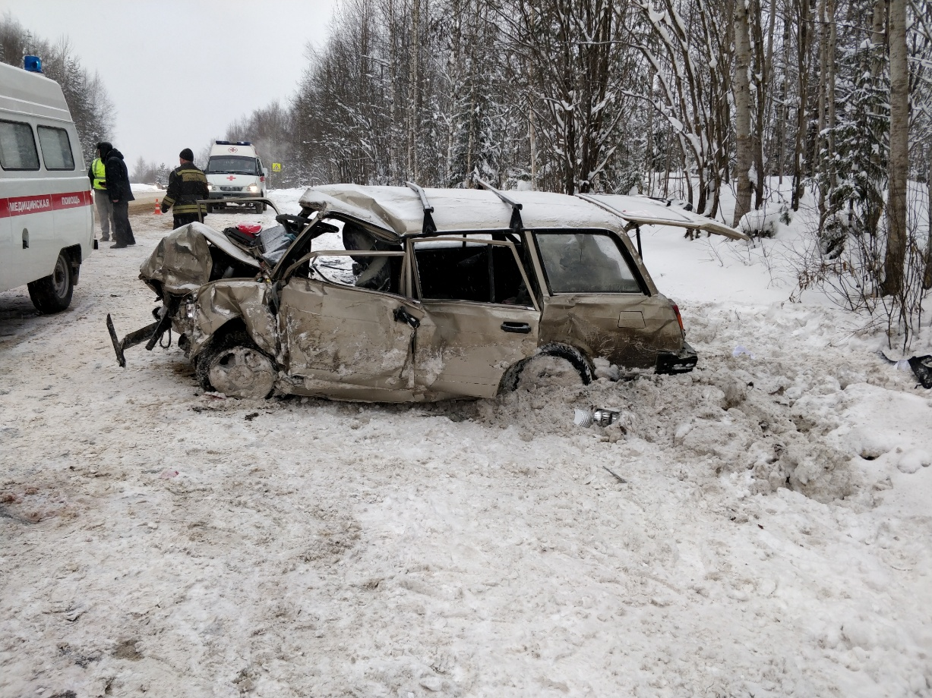
Рис. 1. ДТП в Верхошижемском районе

1.4. Обнаружение подозрительных и взрывоопасных предметов
В январе зарегистрировано 25 сообщений об обнаружении подозрительных предметов, что выше показателя АППГ (2018 год – 5 случаев), в том числе 30.01.2019 в 10.11 в г. Кирове и Оричевском районе на адреса электронной почты объектов здравоохранения и административных учреждений города поступали сообщения о заминировании. Всего 18 объектов: Правительство Кировской области, КОГБУЗ «Кировская городская больница № 2 г. Киров», КОГБУЗ «Кировская городская больница № 9», управление ветеринарии Кировской области, Северная клиническая больница, КОГБУЗ «Кировская городская больница № 5», НУЗ «отделенческая клиническая больница на станции Киров ОАО «Российские железные дороги», КОГБУЗ «Кировская городская больница № 5» детская поликлиника, центр местной активности Первомайского района г. Кирова, КОГБУЗ «Кировская городская клиническая больница № 1», администрация г. Кирова, ФГБОУ ВО «Кировский государственный медицинский университет» Министерства здравоохранения Российской Федерации, администрация Ленинского района г. Кирова, администрация Октябрьского района г. Кирова, министерство социального развития Кировской области, КОГБУЗ «Станция скорой медицинской помощи», КОГБСЭУЗ «Кировское областное бюро судебно-медицинской экспертизы», КОГБУЗ «Оричевская центральная районная больница». На места происшествий выезжали оперативные службы города и района, кинологи с собаками и взрывотехники, проведено оцепление территорий. Проводились оперативные мероприятия, эвакуация. Всего в г. Кирове эвакуировано 1223 человека, из них 90 детей. В ходе оперативных мероприятий взрывных устройств на указанных выше объектах не обнаружено. Мероприятия закончены 30.01.2019 в 17.01. В ходе проведенных мероприятий было установлено, что обнаруженные предметы опасности не представляли.
Кроме того, 09.01.2019 в 14.35 в Юрьянском районе, пгт Юрья, ул. Железнодорожная, д. 48, кв. № 2, во время ремонта обнаружена боевая граната Ф-1 в снаряженном состоянии. На место происшествия выезжали взрывотехники ОМОН из г. Кирова. Граната уничтожена на полигоне 09.01.2019 в 18.00.

1.5. Заболевание людей, животных и растений
По данным управления Роспотребнадзора по Кировской области для января обычно характерен рост заболеваемости ОРВИ за счет усиления циркуляции вирусов гриппа.
С 31 декабря по 6 января заболеваемость ОРВИ снизилась в сравнении с последней неделей 2018 года на 3%, обратились за медицинской помощью 4859 заболевших, что ниже эпидемического порога на 23,7%. Среди заболевших дети составляют 64,9%. Снижение недельной заболеваемости отмечено среди всех возрастных групп населения, что характерно для выходных дней с учетом уменьшения обращаемости за медицинской помощью. По результатам лабораторных обследований больных ОРВИ вирусы гриппа не обнаружены.
С 7 января по 13 января в Кировской области число заболевших ОРВИ составило 4444 человека или 34,6 на 10 тысяч населения со снижением заболеваемости на 8,5% в сравнении с предыдущей неделей. Показатели заболеваемости на неэпидемическом уровне как среди населения в целом, так во всех возрастных группах. Среди обратившихся дети составляют 65,6%, снижение суммарно по детям – на 7%. Прирост только в группе от 0 до 2 лет – на 32%. С этим связан и рост госпитализации с 35 до 64 случаев, из них дети составляют 59 человек (92%). Мониторинг лабораторных исследований материала от больных с клиникой острой респираторной инфекции показал, что заболевания обусловлены вирусами негрипппозной этиологии (представлены вирусами парагриппа, адно-, РС-, и другими).
С 14 января по 20 января в Кировской области прирост заболеваемости ОРВИ в сравнении с предыдущей неделей составляет 23,5%, число заболевших 5489 человек или 42,5 на 10 тысяч населения, ниже эпидемического порога на 36%. Дети среди больных ОРВИ составляют 61,9%, при этом в возрастной группе от 0 до 2-х лет показатель заболеваемости снизился на 16% и ниже эпидемического порога на 47%. В детских возрастных группах 3-6 лет и 7-14 лет прирост заболеваемости составляет соответственно 19% и 39%, однако также ниже эпидемического порога на 29% и 35%. Среди населения старше 15 лет прирост ОРВИ составил 37%, ниже эпидемического порога на 36%. В целом за неделю показатели заболеваемости остаются на неэпидемическом уровне как среди населения в целом, так во всех возрастных группах. Однако, у 5 больных ОРВИ из 31 обследованного пациента выявлен грипп А, в трех случаях подвид H1N1\2009, в двух – H3N2. Две школы в г. Кирове и одна в Верхнекамском районе из-за заболеваемости учащихся отправили отдельные классы на карантин.
С 21 января по 27 января был отмечен рост заболеваемости ОРВИ на 33,8% в сравнении с предыдущей неделей, однако показатель остается на 22,7% ниже эпидемического порога. Число заболевших по области 7295 человек или 56,84 на 10 тысяч населения. Дети составляют 67%, в возрастной группе 0-2 года рост на 25,3%, в группе 3-6 лет рост на 42%, в 7-14 лет прирост заболеваемости составляет 59%, во всех группах показатели заболеваемости ниже эпидемического порога. Среди населения старше 15 лет прирост ОРВИ составил 15%, эпидемического порога на 20,7%: Госпитализация больных ОРВИ на уровне среднего многолетнего показателя. При лабораторной диагностике ОРВИ в лаборатории Центра гигиены и эпидемиологии с начала года (111 больных, 1063 исследований), вирусы парагриппа выявлены в 1 случае (2% от всех возбудителей ОРВИ), аденовирусы – 3 (6,2%), РС-вирусы – 7 (14,5%), другие возбудители – 30 (62,5%), среди последних преобладают риновирусы, бокавирусы и микоплазмы. Вирусы гриппа в структуре возбудителей ОРВИ в январе составляют 14,6%. На четвертой неделе года при лабораторном мониторинге циркуляции возбудителей ОРВИ и диагностике гриппа среди больных ОРВИ при обследовании 46 больных вирусы гриппа А определены в двух случаях
(H1N1 и H3N2). Доля жителей г. Кирова в областной структуре заболеваемости составила 54%
(3942 случая). Показатель заболеваемости, как и в области в целом, на неэпидемическом уровне.
8 школ в г. Кирове и 3 в районах области на прошлой неделе из-за заболеваемости учащихся закрыли отдельные классы на карантин.
По состоянию на 01.02.2019 на территории области сохраняется карантин по сибирскому шелкопряду (вредитель хвойной продукции).
25 января был зарегистрирован первый случай бешенства у крупного рогатого скота на территории одного из сельскохозяйственных предприятий Зуевского района Кировской области. В неблагополучном пункте государственной ветеринарной службой Кировской области проводятся клинический осмотр с целью выявления больных бешенством животных, подозрительных по заболеванию и подозреваемых в заражении животных, вакцинация против бешенства восприимчивого поголовья и другие мероприятия по локализации и ликвидации бешенства на вышеуказанной территории.
По состоянию на 01.02.2019 в Кировской области действуют ограничительные мероприятия по бешенству животных на территории дер. Чирки Ошланского с/п Богородского района.

1.6. Прочие происшествия
22.01.2019 в 19.11 в Яранском районе, Шкаланское сельское поселение, с. Лум, в результате гидроудара произошло повреждение конструкции котла и разрушение котельной на территории частной пилорамы. Котельная отапливала сушильную камеру. Загорания не было. В результате происшествия погиб 1 человек (мужчина, 1978 г.р.). Здание котельной разрушено полностью. Погибший извлечен из-под завала сотрудниками предприятия ИП «Стариков», доставлен в морг КОГБУЗ «Яранская центральная районная больница».
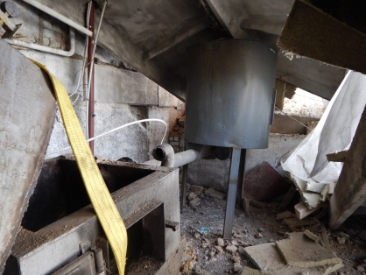
Рис. 2. Разрушение котельной в Яранском районе

1.7. Ледовые переправы
В январе на территории Кировской области открыты 6 ледовых автогужевых переправ (г. Котельнич, пгт Лебяжье, дер. Тюм-Тюм, с. Русский Турек Уржумского района и с. Гоньба Малмыжского района, с. Сорвижи Арбажского района). Переправы открываются после приемки сотрудниками ГИБДД и ГИМС, оснащены всеми необходимыми спасательными средствами, имеются светофоры или организовано дежурство, производятся регулярные замеры толщины льда.
К открытию запланировано еще 2 ледовые переправы.
Таблица 7
Сведения об открытых и планируемых
ледовых переправах на территории Кировской области
№ п/п | Район | Название переправы | Река (водоем) | Вид переправы | Дата открытия | Текущее состояние
 | Арбажский | с. Сорвижи | р. Вятка | автогужевая | 31.01.2019 | открыта
 | Лебяжский | пгт Лебяжье | р. Вятка | автогужевая | 16.01.2019 | открыта
 | Котельничский | г. Котельнич | р. Вятка | автогужевая | 24.01.2019 | открыта
 | Котельничский | с. Вишкиль | р. Вятка | автогужевая |  | закрыта
 | Малмыжский | с. Гоньба | р. Вятка | автогужевая | 15.01.2019 | открыта
 | Уржумский | с. Цепочкино | р. Вятка | автогужевая |  | закрыта
 | Уржумский | дер. Тюм-Тюм | р. Вятка | автогужевая | 24.01.2019 | открыта
 | Уржумский | с. Русский Турек | р. Вятка | автогужевая | 23.01.2019 | открыта
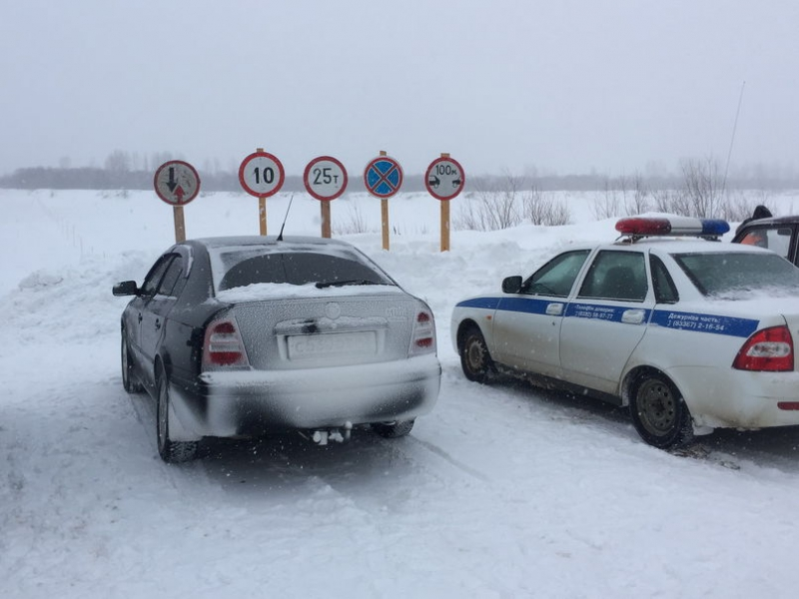
Рис. 3. Ледовая переправа в Арбажском районе

1.8. Обзор погодных условий в январе
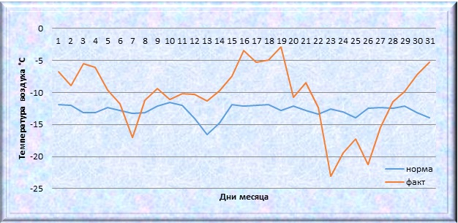
Рис. 5. Среднесуточная темпера воздуха в январе 2019 года
(по данным Кировского ЦГМС – филиала ФГБУ «Верхне-Волжское УГМС»)

2. Возможные происшествия
на территории Кировской области в феврале 2019 года

2.1. Прогноз погоды
По предварительному прогнозу Гидрометцентра России (г. Москва) в Кировской области в феврале 2019 года средняя месячная температура воздуха ожидается около средних многолетних значений. Месячное количество осадков предполагается меньше среднего многолетнего количества.

2.2. Пожарная обстановка в жилом секторе и на объектах экономики
В феврале сохранится высокая вероятность возникновения техногенных пожаров, в том числе с травмированием и гибелью людей в жилом секторе.
Основными причинами пожаров в феврале могут явиться: неосторожное обращение с огнем, в том числе по вине лиц в нетрезвом состоянии, нарушение правил пожарной безопасности при эксплуатации печного или газового оборудования и бытовых электроприборов.

2.3. Технологические нарушения на системах жизнеобеспечения
В результате неблагоприятных метеорологических явлений (сильные порывы ветра, налипание мокрого снега) возможны обрывы проводов ЛЭП и их замыкание, что может привести к технологическим нарушениям на системах электроснабжения.
Возможно возникновение технологических нарушений на водопроводных системах, основным фактором которых является высокая степень изношенности основных фондов и оборудования, а также несоблюдение нормативов ремонтных работ, нарушение правил эксплуатации технического оборудования.
В связи с прохождением отопительного сезона в феврале возможно возникновение технологических нарушений на системах теплоснабжения.

2.4. Дорожно-транспортная обстановка
Вследствие низкой дисциплины водителей на дорогах (нарушение правил дорожного движения и вождения в нетрезвом состоянии), неблагоприятных погодных условий (снегопады, метели и заносы на дорогах, образование на дорожном полотне снежного наката, гололедицы и гололеда) количество ДТП в феврале сохранится на достаточно высоком уровне.

2.5. Эпидемиологическая обстановка
Анализ инфекционной заболеваемости в зимний период указывает на рост числа заболевших инфекциями, передаваемые воздушно-капельным путем, таких как грипп и ОРВИ. Велика вероятность массовых случаев заболеваемости в школьных и дошкольных коллективах. Показатель заболеваемости прогнозируется не выше эпидемиологического порога.

2.6. Прочие происшествия
В результате осадков и перепадов температур воздуха возможно образование ледяных наростов (сосулек) на кровле зданий, их падение, а также сход снега с крыш сооружений, что может привести к травматизму населения.
В результате образования гололеда на тротуарах возможны случаи травматизма населения.
- Памятки и правила поведения населения при происшествиях и чрезвычайных ситуациях

3.1. Правила пользования электронагревательными приборами
Для февраля характерно наступление заморозков. В связи с этим повышается вероятность техногенных пожаров, вызванных заметным возрастанием нагрузок на системы электроснабжения, неисправностью печного, газового или электрооборудования.
Для предотвращения пожаров при использовании электрического обогревателя необходимо всегда придерживаться следующих правил:
- не пользуйтесь поврежденными розетками, выключателями и другими электроустановочными приборами;
- не включайте в одну розетку одновременно несколько электроприборов;
- не применяйте для обогрева нестандартные (самодельные) электронагревательные приборы;
- перед включением необходимо проверить, на какое напряжение рассчитан электронагревательный прибор и соответствует ли это напряжение напряжению в сети;
- нельзя ставить приборы во время их работы рядом с воспламеняющимися материалами;
- никогда не устанавливайте обогреватель на мебель, тем более мягкую. Следует устанавливать его на полу для устойчивости. Никогда не оставляйте включенный обогреватель без присмотра;
- не помещайте сетевые провода обогревателя под ковры и другие покрытия. В случае, если сверху на этом месте будет установлен тяжелый предмет, обогреватель может перегреться и стать причиной появления огня;
- не используйте обогреватель в замусоренных помещениях, помещениях с красками, растворителями и другими воспламеняющими жидкостями;
- следите за состоянием отопительного прибора – ремонтируйте и заменяйте компоненты, если они вышли из строя, меняйте предохранители, деформированные или разболтавшиеся штекеры. Никогда не пользуйтесь неисправным обогревателем.

3.2. Правила пользования отопительными печами
В период прохождения отопительного сезона традиционно увеличивается число пожаров, причиной которых является нарушение правил пожарной безопасности при эксплуатации печей, а также из-за использования неисправных отопительных печей, так как для обогрева жилища нередко применяют неисправные, годами неремонтируемые печи, дымоходы.
Поэтому при эксплуатации печей необходимо соблюдать следующие меры пожарной безопасности:
- не оставлять без присмотра топящиеся печи, не допускать их перекала, не использовать для розжига печей бензин, керосин и другие легковоспламеняющиеся и горючие жидкости;
- не топить печи с открытыми дверками, не сушить на них одежду, дрова и другие материалы;
- систематически белить и очищать поверхности дымовых труб от пыли;
- своевременно заделывать обнаруженные в печи трещины и неполадки.
Если начался пожар, следует немедленно позвонить по телефону 01, 101, а затем как можно быстрее покинуть горящее помещение.

3.3. Правила поведения во время схода снега и падения сосулек с крыш зданий
В результате осадков и перепадов температур воздуха в зимний период возможно образование ледяных наростов (сосулек) на кровле зданий, их падение, а также сход снега с крыш зданий и сооружений. Поэтому для предупреждения несчастных случаев гражданам необходимо выполнять следующие меры безопасности:
- не следует приближаться к крышам зданий, с которых возможен сход снега, и позволять находиться в таких местах детям. Следует помнить, что чаще всего сосульки образуются над водостоками, поэтому эти места фасадов домов бывают очень опасны;
- после падения снега, льда (сосулек) с края крыши, снег и лед могут сходить и с остальной кровли здания. Поэтому, если на тротуаре видны следы ранее упавшего снега или ледяные осколки, следует обойти опасное место;
- если во время движения по тротуару вы услышали наверху подозрительный шум – нельзя останавливаться, поднимать голову и рассматривать, что там случилось. Возможно, это сход снега или ледяной глыбы. Нужно как можно быстрее прижаться к стене здания, козырек крыши послужит укрытием;
- при наличии ограждения, предупреждающих аншлагов (табличек) опасного места, не пытайтесь проходить за ограждение, обойдите опасное место другим путем;
- при обнаружении скоплений снега, сосулек на крыше вашего дома необходимо обратиться в обслуживающую организацию. Работники коммунальных служб должны отреагировать на ваше сообщение.
3.4. Правила поведения на льду
В связи с резкими перепадами температур выходить на поверхность льда крайне опасно. Однако каждый год многие люди пренебрегают мерами предосторожности и выходят на тонкий лед, тем самым подвергая свою жизнь смертельной опасности.
Правила поведения на льду:
- на лед можно выходить, когда его толщина достигнет 5 сантиметров. Только в этом случае он выдержит тяжесть человека. При этом следует учитывать тот факт, что толщина льда различна в различных местах водоема. Вблизи родников, у растений и на течении лед может быть значительно тоньше;
- нельзя выходить на лед в темное время суток и при плохой видимости (туман, снегопад, дождь), а также в состоянии алкогольного опьянения;
- при переходе через реку, озеро пользуйтесь ледовыми переправами;
- убедительная рекомендация родителям: не отпускайте детей на лед (катание на коньках, лыжах, на рыбалку) без присмотра старших;
- в случае появления типичных признаков непрочности льда: треск, прогибание, появление воды на поверхности льда, немедленно вернитесь на берег.

3.5. Мероприятия по профилактике гриппа и ОРВИ
В связи с холодной погодой, характерной для февраля, возрастает риск заболеваний гриппом и ОРВИ. Поэтому для профилактики необходимо выполнять следующие правила:
- использовать профилактические медикаментозные препараты, иммуномодулирующие средства;
- для неспецифической профилактики принимать аскорбиновую кислоту, поливитамины, продукты с повышенным содержанием витамина С – цитрусовые, клюкву, квашеную капусту, пить морсы, компоты, фруктовые соки;
- соблюдать меры личной и общественной профилактики, регулярно и тщательно мыть руки с мылом, осуществлять влажную уборку и проветривание помещений;
- надевать маску при посещении торговых центров, закрытых помещений с большим скоплением людей;
- избегать контактов с лицами с признаками заболеваний;
- сократить время пребывания в местах массового скопления людей и в общественном транспорте.

При подготовке информационного бюллетеня были использованы материалы ФБУЗ «Центр гигиены и эпидемиологии в Кировской области», территориального управления федеральной службы по надзору в сфере защиты прав потребителей и благополучия человека по Кировской области, Кировского ЦГМС – филиала ФГБУ «Верхне-Волжское УГМС», управления ветеринарии Кировской области, Государственной инспекции безопасности дорожного движения, Главного управления МЧС России по Кировской области.

Управление защиты населения и территорий администрации Правительства Кировской области
ул. К. Либкнехта, 69, г. Киров,
Кировская область, 610019
тел. № (8332) 76-02-01, факс № (8332) 76-02-10
E-mail: uz@ako.kirov.ru

Кировское областное государственное казенное учреждение «Кировская областная пожарно-спасательная служба».
Тел/факс. № (8332) 54-00-93
E-mail: ic@umc.kirov.ru

Исполнитель:
статистик отдела мониторинга, прогнозирования и предупреждения ЧС и происшествий – Ворожцова О.В.
Тел. № (8332) 56-56-56

